建筑全能耗报告书
公共建筑

工程名称 | 新建项目
工程地点 | 贵州-贵阳
设计编号
建设单位
设计单位
设 计 人
校 对 人
审 核 人
设计日期 | 2025年12月25日


采用软件 | 能耗计算BESI2023
软件版本 | 20220401
研发单位 | 北京绿建软件股份有限公司
正版授权码 | N7a9d43899827f3d6
目 录

1 建筑概况 4
2 计算依据 4
3 软件介绍 4
4 气象数据 5
4.1 气象地点 5
4.2 逐日干球温度表 5
4.3 逐月辐照量表 5
4.4 峰值工况 5
5 围护结构 6
5.1 工程材料 6
5.2 围护结构作法简要说明 6
6 围护结构概况 7
7 房间类型 8
7.1 房间表 8
7.2 作息时间表 8
8 暖通空调系统 8
8.1 系统类型 8
8.1.1 系统分区 8
8.1.2 热回收参数 8
8.2 制冷系统 8
8.2.1 多联机/单元式空调能耗 8
8.3 供暖系统 9
8.3.1 多联机/单元式热泵能耗 9
9 照明 9
10 插座设备 9
11 排风机 9
12 生活热水 9
13 电梯 10
13.1 直梯 10
14 光伏发电 10
15 风力发电 10
16 计算结果 10
16.1 负荷分项统计 10
16.2 逐月负荷表 11
16.3 逐月电耗 12
16.4 全年能耗 12
17 附录 15
17.1 工作日/节假日人员逐时在室率(%) 15
17.2 工作日/节假日照明开关时间表(%) 15
17.3 工作日/节假日设备逐时使用率(%) 15
17.4 工作日/节假日空调系统运行时间表(1:开,0:关) 16

建筑概况
工程名称 | 新建项目
工程地点 | 贵州-贵阳
地理位置 | 北纬：26.58° | 东经：106.72°
建筑面积(m²) | 地上8953 地下0
建筑层数 | 地上6 地下0
建筑高度（m） | 地上30.3 地下0.0
建筑体积(m³) | 47526.83
建筑外表面积(m²) | 18845.24
北向角度 | 84.7
结构类型 | 框架结构
外墙太阳辐射吸收系数 | 0.75
屋顶太阳辐射吸收系数 | 0.75
控温期 | 全年控温

计算依据
1. 《绿色建筑评价标准》(GB/T50378-2019)
2. 《民用建筑绿色性能计算标准》(JGJ/T 449-2018)
3. 《建筑能效标识技术标准》(JGJ/T 288-2012)
4. 《建筑节能与可再生能源利用通用规范》GB55015-2021
5. 《公共建筑节能设计标准》GB50189-2015
6. 《民用建筑热工设计规范》GB50176-2016
7. 《建筑幕墙、门窗通用技术条件》GB/T31433-2015

软件介绍
本报告内容由能耗计算BESI2023计算并输出，能耗计算BESI以CAD为平台，内置DOE2内核，可与建筑节能模型无缝对接，精准快速得到动态理想负荷，完美支持从《建筑能效标识技术标准》到《绿色建筑评价标准》要求的节能率，以及建筑全能耗的计算；软件充分考虑工程实际需求，从冷热源、输配水泵到末端风机，覆盖了常见暖通设备的能耗计算；并支持灵活的采暖供冷期、系统划分、运行策略设置等功能以及强大的结果数据分析。

气象数据

气象地点
贵州-贵阳, 《中国建筑热环境分析专用气象数据集》

逐日干球温度表
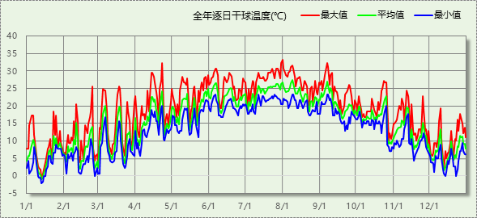

逐月辐照量表
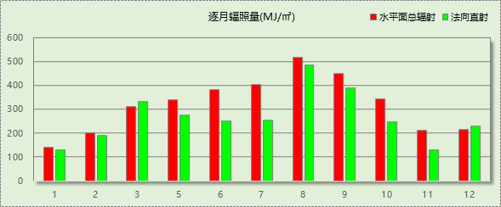

峰值工况
气象数据 | 时刻 | 干球温度(℃) | 湿球温度(℃) | 含湿量(g/kg) | 焓值(kj/kg)
最热 | 07月31日16时 | 33.3 | 21.1 | 13.0 | 66.8
最冷 | 01月12日09时 | -2.2 | -2.8 | 3.2 | 5.8

围护结构

工程材料
材料名称 | 导热系数λ | 蓄热系数S | 密度ρ | 比热容Cp | 蒸汽渗透系数u | 备注
材料名称 | W/(m.K) | W/(㎡.K) | kg/m³ | J/(kg.K) | g/(m.h.kPa) | 备注
水泥砂浆 | 0.930 | 11.370 | 1800.0 | 1050.0 | 0.0210 | 来源：《民用建筑热工设计规范》GB50176-2016
石灰砂浆 | 0.810 | 10.070 | 1600.0 | 1050.0 | 0.0443 | 来源：《民用建筑热工设计规范》GB50176-2016
钢筋混凝土 | 1.740 | 17.200 | 2500.0 | 920.0 | 0.0158 | 来源：《民用建筑热工设计规范》GB50176-2016
碎石、卵石混凝土(ρ=2300) | 1.510 | 15.360 | 2300.0 | 920.0 | 0.0173 | 来源：《民用建筑热工设计规范》GB50176-2016
混凝土多孔砖(190六孔砖） | 0.750 | 7.490 | 1450.0 | 709.4 | 0.0000
挤塑聚苯板(ρ=25-32) | 0.030 | 0.320 | 28.5 | 1647.0 | 0.0000 | （蒸汽渗透系数未给出）墙体外保温、屋面保温、楼板保温a=1.10
石灰石膏砂浆 | 0.760 | 9.440 | 1500.0 | 1050.0 | 0.0000 | 蒸汽渗透系数没有给出
石灰水泥砂浆（混合砂浆） | 0.870 | 10.750 | 1700.0 | 1050.0 | 0.0975 | 蒸汽渗透系数为测定值
无机保温砂浆(ρ=600) | 0.180 | 2.870 | 600.0 | 1050.0 | 0.0000 | 蒸汽渗透系数没有给出
抗裂砂浆（网格布） | 0.930 | 11.306 | 1800.0 | 1050.0 | 0.0000
岩棉、矿棉、玻璃棉板（80-200） | 0.045 | 0.748 | 140.0 | 1220.0 | 0.0000 | 修正系数=1.2
页岩砖墙 | 0.870 | 11.116 | 1800.0 | 1085.0 | 0.0000

围护结构作法简要说明
1. 屋顶构造：屋顶构造一：（由上到下）
碎石、卵石混凝土(ρ=2300) 40mm＋挤塑聚苯板(ρ=25-32) 30mm＋石灰石膏砂浆 20mm＋石灰水泥砂浆（混合砂浆） 80mm＋钢筋混凝土 120mm＋无机保温砂浆(ρ=600) 20mm

2. 外墙：外墙构造一：（由外到内）
水泥砂浆 20mm＋抗裂砂浆（网格布） 4mm＋岩棉、矿棉、玻璃棉板（80-200） 35mm＋页岩砖墙 200mm＋石灰水泥砂浆（混合砂浆） 20mm

3. 热桥梁：热桥梁构造一：（由外到内）
水泥砂浆 20mm＋抗裂砂浆（网格布） 4mm＋岩棉、矿棉、玻璃棉板（80-200） 35mm＋钢筋混凝土 200mm＋石灰水泥砂浆（混合砂浆） 20mm

4. 热桥柱：热桥柱构造一：（由外到内）
水泥砂浆 20mm＋抗裂砂浆（网格布） 4mm＋岩棉、矿棉、玻璃棉板（80-200） 35mm＋钢筋混凝土 200mm＋石灰水泥砂浆（混合砂浆） 20mm

5. 热桥板：热桥板构造一：（由外到内）
水泥砂浆 20mm＋抗裂砂浆（网格布） 4mm＋岩棉、矿棉、玻璃棉板（80-200） 35mm＋钢筋混凝土 200mm＋石灰水泥砂浆（混合砂浆） 20mm

6. 挑空楼板构造：挑空楼板构造一：（由上到下）
水泥砂浆 20mm＋钢筋混凝土 200mm＋岩棉、矿棉、玻璃棉板（80-200） 30mm＋抗裂砂浆（网格布） 4mm＋水泥砂浆 20mm

7. 外窗：50系列塑料窗-塑料型材+（5+9A+5）：
传热系数3.000W/m^2.K，太阳得热系数0.574

8. 幕墙：50系列塑料窗-塑料型材+（5+9A+5）：
传热系数3.000W/m^2.K，太阳得热系数0.574

9. 天窗：50系列塑料窗-塑料型材+（5+9A+5）：
传热系数3.000W/m^2.K，太阳得热系数0.574

围护结构概况

 |  |  | 设计建筑
屋顶传热系数K [W/(m²·K)] |  |  | 0.78(D:3.47)
外墙（包括非透明幕墙）传热系数K [W/(m²·K)] |  |  | 0.95(D:3.52)
屋顶透明部分传热系数  K [W/(m²·K)] |  |  | 3.00
屋顶透明部分太阳得热系数 |  |  | 0.57
底面接触室外的架空或外挑楼板传热系数K [W/(m²·K)] |  |  | 1.14
外窗（包括透明幕墙） | 朝向 | 立面 | 窗墙比 | 传热  系数 | 太阳得热系数
外窗（包括透明幕墙） | 南向 | 南-默认立面 | 0.27 | 3.00 | 0.57
外窗（包括透明幕墙） | 北向 | 北-默认立面 | 0.34 | 3.00 | 0.57
外窗（包括透明幕墙） | 东向 | 东-默认立面 | 0.32 | 3.00 | 0.57
外窗（包括透明幕墙） | 西向 | 西-默认立面 | 0.20 | 3.00 | 0.57

房间类型

房间表
房间类型 | 空调  温度℃ | 供暖  温度℃ | 新风量 | 渗透风  换气次数 | 人员密度 | 照明功率  密度 | 电器设备  功率
办公-会议室 | 26 | 18 | 14(m³/h.人) | 0(次/h) | 2.5(㎡/人) | 9(W/㎡) | 15(W/㎡)
办公-其它 | 26 | 20 | 30(m³/h.人) | 0(次/h) | 20(㎡/人) | 11(W/㎡) | 5(W/㎡)
办公-普通办公室 | 26 | 20 | 30(m³/h.人) | 0(次/h) | 8(㎡/人) | 9(W/㎡) | 15(W/㎡)
空房间 | － | － | 20(m³/h.人) | 0(次/h) | 50(㎡/人) | 0(W/㎡) | 0(W/㎡)

作息时间表
详见附录

暖通空调系统

系统类型

系统分区
系统编号 | 系统类型 | 供冷  能效比 | 供热  能效比 | 面积(㎡) | 包含的房间
默认 | 单元式房间空调器 | 3.60[全年能源消耗效率(APF)] |  | 5590.77 | 所有房间

热回收参数
系统编号 | 热回收 | 供冷 |  | 供暖
系统编号 | 热回收 | 回收效率 | 启动温(焓)差 | 回收效率 | 启动温(焓)差
默认 | 无

制冷系统

多联机/单元式空调能耗
系统 | 能效比 | 耗冷量(kWh) | 耗电量(kWh)
默认 | 3.60[全年能源消耗效率(APF)] | 276383 | 76773

供暖系统

多联机/单元式热泵能耗
系统 | 能效比 | 耗热量(kWh) | 耗电量(kWh)
默认 | 3.60[全年能源消耗效率(APF)] | 398568 | 110713

照明
房间类型 | 单位面积电耗  (kWh/㎡) | 房间个数 | 房间合计面积  (㎡) | 合计电耗  (kWh)
办公-会议室 | 15.12 | 1 | 725 | 10961
办公-其它 | 25.99 | 60 | 4288 | 111428
办公-普通办公室 | 15.12 | 26 | 898 | 13571
空房间 | 0.00 | 74 | 2691 | 0
总计 |  |  |  | 135960

插座设备
房间类型 | 单位面积电耗  (kWh/㎡) | 房间个数 | 房间合计面积  (㎡) | 合计电耗  (kWh)
办公-会议室 | 35.25 | 1 | 725 | 25555
办公-其它 | 11.06 | 60 | 4288 | 47433
办公-普通办公室 | 35.25 | 26 | 898 | 31638
空房间 | 0.00 | 74 | 2691 | 0
总计 |  |  |  | 104626

排风机
无

生活热水
无

电梯

直梯
名称 | 特定能量消耗(mWh/kgm) | 额定载重量(kg) | 速度(m/s) | 待机功率(W) | 运行时长(h/天) | 年运行天数 | 数量 | 全年电耗  (kWh)
直梯1 | 1.26 | 1350 | 1.75 | 200 | 1.5 | 365 | 3 | 22529
总计 |  |  |  |  |  |  |  | 22529

光伏发电
无

风力发电
无

计算结果

负荷分项统计
分类 | 围护传热 | 室内得热 | 窗日射 | 新风/渗透 | 热回收 | 合计
供暖需求(kWh/㎡) | -52.68 | 12.55 | 5.02 | -9.41 | 0.00 | -44.52
供冷需求(kWh/㎡) | 2.44 | 12.99 | 9.72 | 5.73 | 0.00 | 30.87
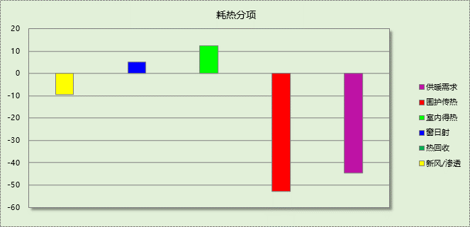

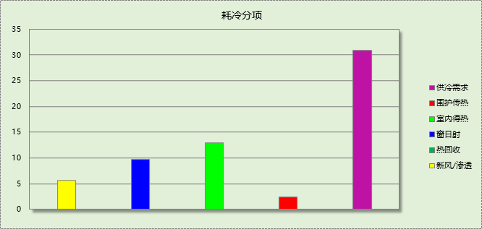

逐月负荷表
月份 | 供暖需求  (kWh) | 供冷需求  (kWh) | 热负荷  峰值(kW) | 热负荷  峰值时刻 | 冷负荷  峰值(kW) | 冷负荷  峰值时刻
1月 | 119515 | 0 | 1396.016 | 01月14日06时 | 0.000 | --
2月 | 76839 | 0 | 999.752 | 02月14日06时 | 0.000 | --
3月 | 51349 | 1320 | 779.395 | 03月11日07时 | 95.151 | 03月06日16时
4月 | 14411 | 7675 | 464.300 | 04月05日07时 | 224.583 | 04月16日15时
5月 | 1408 | 19506 | 94.002 | 05月07日07时 | 354.695 | 05月30日15时
6月 | 4 | 46412 | 3.043 | 06月11日07时 | 478.498 | 06月06日15时
7月 | 0 | 82111 | 0.000 | -- | 615.095 | 07月29日07时
8月 | 0 | 74006 | 0.000 | -- | 546.551 | 08月09日14时
9月 | 313 | 39376 | 83.346 | 09月30日07时 | 512.637 | 09月06日16时
10月 | 10437 | 5619 | 356.475 | 10月31日07时 | 304.263 | 10月25日15时
11月 | 29377 | 357 | 529.801 | 11月18日07时 | 58.145 | 11月08日16时
12月 | 94915 | 0 | 979.496 | 12月16日06时 | 0.000 | --
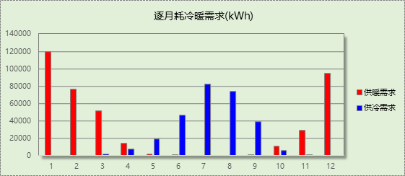

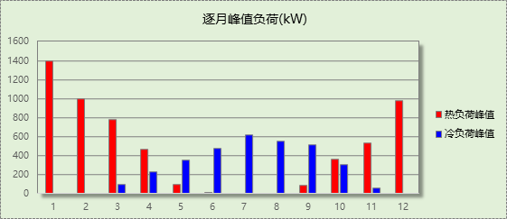

逐月电耗
注:供冷供暖为冷热源及输配水泵电耗，热水为扣减太阳能后电耗，所有数据单位kWh/㎡。
月 | 供冷 | 供暖 | 空调风机 | 照明 | 插座设备 | 排风机 | 电梯 | 热水
1 | 0.00 | 3.71 | 0.00 | 1.34 | 1.03 | 0.00 | 2.52 | 0.00
2 | 0.00 | 2.38 | 0.00 | 1.03 | 0.79 | 0.00 | 2.52 | 0.00
3 | 0.04 | 1.59 | 0.00 | 1.28 | 0.98 | 0.00 | 2.52 | 0.00
4 | 0.24 | 0.45 | 0.00 | 1.28 | 0.98 | 0.00 | 2.52 | 0.00
5 | 0.61 | 0.04 | 0.00 | 1.34 | 1.03 | 0.00 | 2.52 | 0.00
6 | 1.44 | 0.00 | 0.00 | 1.15 | 0.89 | 0.00 | 2.52 | 0.00
7 | 2.55 | 0.00 | 0.00 | 1.40 | 1.08 | 0.00 | 2.52 | 0.00
8 | 2.30 | 0.00 | 0.00 | 1.34 | 1.03 | 0.00 | 2.52 | 0.00
9 | 1.22 | 0.01 | 0.00 | 1.21 | 0.93 | 0.00 | 2.52 | 0.00
10 | 0.17 | 0.32 | 0.00 | 1.21 | 0.93 | 0.00 | 2.52 | 0.00
11 | 0.01 | 0.91 | 0.00 | 1.28 | 0.98 | 0.00 | 2.52 | 0.00
12 | 0.00 | 2.94 | 0.00 | 1.34 | 1.03 | 0.00 | 2.52 | 0.00
合计 | 8.58 | 12.37 | 0.00 | 15.19 | 11.69 | 0.00 | 2.52 | 0.00

全年能耗
能耗分类 | 能耗子类 | 设计建筑  (kWh/㎡) | 备注
建筑负荷 | 耗冷量 | 30.87
建筑负荷 | 耗热量 | 44.52
建筑负荷 | 冷热合计 | 75.39
热回收 | 供冷 | 0.00
热回收 | 供暖 | 0.00
热回收 | 冷热合计 | 0.00
供冷电耗  (Ec) | 中央冷源 | 0.00
供冷电耗  (Ec) | 冷却水泵 | 0.00
供冷电耗  (Ec) | 冷冻水泵 | 0.00
供冷电耗  (Ec) | 冷却塔 | 0.00
供冷电耗  (Ec) | 多联机/单元式空调 | 8.58
供冷电耗  (Ec) | 供冷合计 | 8.58
供暖电耗  (Eh) | 中央热源 | 0.00
供暖电耗  (Eh) | 供暖水泵 | 0.00
供暖电耗  (Eh) | 热源侧水泵 | 0.00
供暖电耗  (Eh) | 多联机/单元式热泵 | 12.37
供暖电耗  (Eh) | 供暖合计 | 12.37
空调风机电耗  (Ef) | 新排风 | 0.00
空调风机电耗  (Ef) | 风机盘管 | 0.00
空调风机电耗  (Ef) | 多联机室内机 | 0.00
空调风机电耗  (Ef) | 全空气系统 | 0.00
空调风机电耗  (Ef) | 风机合计 | 0.00
照明电耗 |  | 15.19
插座设备电耗 |  | 11.69
其他电耗(Eo) | 电梯 | 2.52
其他电耗(Eo) | 独立排风机 | 0.00
其他电耗(Eo) | 生活热水 | 0.00 | 扣减了太阳能热水
其他电耗(Eo) | 其他合计 | 2.52
可再生能源  (Er) | 太阳能热水(Es) | 0.00
可再生能源  (Er) | 光伏发电(Ep) | 0.00
可再生能源  (Er) | 风力发电(Ew) | 0.00
可再生能源  (Er) | 合计 | 0.00
建筑总能耗(E1)：电耗(kWh/㎡) |  | 50.33 | E1=Ec+Eh+Ef+Eo-Er

能耗分项 | 需求量(kWh/㎡) | 可再生能源利用 | 利用量(热量) (kWh/㎡)
耗冷量Qc | 30.87
耗热量Qh | 44.52 | 地源\空气源热泵EPh | 0.00
生活热水耗热量Qw | 0.00 | 太阳能\空气源热泵 | 0.00
照明能耗Ql | 44.46 | 光伏发电Er | 0.00
电梯能耗Qe | 7.38 | 风力发电Ew | 0.00
合计 | 127.23 |  | 0.00
可再生能源利用率 | 0%

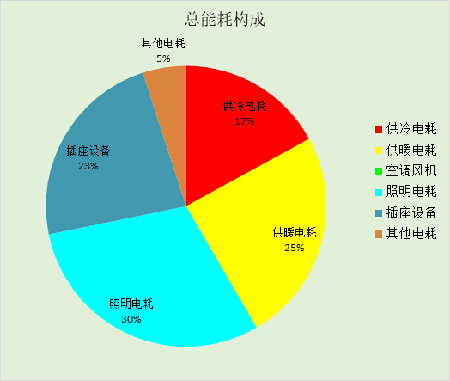

附录

工作日/节假日人员逐时在室率(%)

房间类型 | 1 | 2 | 3 | 4 | 5 | 6 | 7 | 8 | 9 | 10 | 11 | 12 | 13 | 14 | 15 | 16 | 17 | 18 | 19 | 20 | 21 | 22 | 23 | 24
办公-会议室 | 0 | 0 | 0 | 0 | 0 | 0 | 10 | 50 | 100 | 100 | 100 | 30 | 100 | 100 | 100 | 100 | 50 | 20 | 10 | 0 | 0 | 0 | 0 | 0
办公-会议室 | 0 | 0 | 0 | 0 | 0 | 0 | 0 | 20 | 45 | 0 | 0 | 0 | 0 | 0 | 0 | 0 | 0 | 0 | 0 | 0 | 0 | 0 | 0 | 0
办公-其它 | 0 | 0 | 0 | 0 | 0 | 0 | 10 | 50 | 95 | 95 | 95 | 80 | 80 | 95 | 95 | 95 | 95 | 30 | 30 | 0 | 0 | 0 | 0 | 0
办公-其它 | 0 | 0 | 0 | 0 | 0 | 0 | 0 | 0 | 0 | 0 | 0 | 0 | 0 | 0 | 0 | 0 | 0 | 0 | 0 | 0 | 0 | 0 | 0 | 0
办公-普通办公室 | 0 | 0 | 0 | 0 | 0 | 0 | 10 | 50 | 100 | 100 | 100 | 30 | 100 | 100 | 100 | 100 | 50 | 20 | 10 | 0 | 0 | 0 | 0 | 0
办公-普通办公室 | 0 | 0 | 0 | 0 | 0 | 0 | 0 | 20 | 45 | 0 | 0 | 0 | 0 | 0 | 0 | 0 | 0 | 0 | 0 | 0 | 0 | 0 | 0 | 0
空房间 | 0 | 0 | 0 | 0 | 0 | 0 | 0 | 20 | 50 | 80 | 80 | 80 | 80 | 80 | 80 | 80 | 80 | 80 | 80 | 70 | 50 | 0 | 0 | 0
空房间 | 0 | 0 | 0 | 0 | 0 | 0 | 0 | 20 | 50 | 80 | 80 | 80 | 80 | 80 | 80 | 80 | 80 | 80 | 80 | 70 | 50 | 0 | 0 | 0

注：上行：工作日；下行：节假日

工作日/节假日照明开关时间表(%)

房间类型 | 1 | 2 | 3 | 4 | 5 | 6 | 7 | 8 | 9 | 10 | 11 | 12 | 13 | 14 | 15 | 16 | 17 | 18 | 19 | 20 | 21 | 22 | 23 | 24
办公-会议室 | 10 | 10 | 10 | 10 | 10 | 10 | 10 | 36 | 62 | 56 | 54 | 43 | 53 | 55 | 58 | 67 | 40 | 18 | 10 | 10 | 10 | 10 | 10 | 10
办公-会议室 | 0 | 0 | 0 | 0 | 0 | 0 | 0 | 0 | 0 | 0 | 0 | 0 | 0 | 0 | 0 | 0 | 0 | 0 | 0 | 0 | 0 | 0 | 0 | 0
办公-其它 | 0 | 0 | 0 | 0 | 0 | 0 | 10 | 50 | 95 | 95 | 95 | 80 | 80 | 95 | 95 | 95 | 95 | 30 | 30 | 0 | 0 | 0 | 0 | 0
办公-其它 | 0 | 0 | 0 | 0 | 0 | 0 | 0 | 0 | 0 | 0 | 0 | 0 | 0 | 0 | 0 | 0 | 0 | 0 | 0 | 0 | 0 | 0 | 0 | 0
办公-普通办公室 | 10 | 10 | 10 | 10 | 10 | 10 | 10 | 36 | 62 | 56 | 54 | 43 | 53 | 55 | 58 | 67 | 40 | 18 | 10 | 10 | 10 | 10 | 10 | 10
办公-普通办公室 | 0 | 0 | 0 | 0 | 0 | 0 | 0 | 0 | 0 | 0 | 0 | 0 | 0 | 0 | 0 | 0 | 0 | 0 | 0 | 0 | 0 | 0 | 0 | 0
空房间 | 10 | 10 | 10 | 10 | 10 | 10 | 10 | 50 | 60 | 60 | 60 | 60 | 60 | 60 | 60 | 60 | 80 | 90 | 100 | 100 | 100 | 10 | 10 | 10
空房间 | 10 | 10 | 10 | 10 | 10 | 10 | 10 | 50 | 60 | 60 | 60 | 60 | 60 | 60 | 60 | 60 | 80 | 90 | 100 | 100 | 100 | 10 | 10 | 10

注：上行：工作日；下行：节假日

工作日/节假日设备逐时使用率(%)

房间类型 | 1 | 2 | 3 | 4 | 5 | 6 | 7 | 8 | 9 | 10 | 11 | 12 | 13 | 14 | 15 | 16 | 17 | 18 | 19 | 20 | 21 | 22 | 23 | 24
办公-会议室 | 0 | 0 | 0 | 0 | 0 | 0 | 10 | 50 | 100 | 100 | 100 | 100 | 100 | 100 | 100 | 100 | 50 | 20 | 10 | 0 | 0 | 0 | 0 | 0
办公-会议室 | 0 | 0 | 0 | 0 | 0 | 0 | 0 | 0 | 0 | 0 | 0 | 0 | 0 | 0 | 0 | 0 | 0 | 0 | 0 | 0 | 0 | 0 | 0 | 0
办公-其它 | 0 | 0 | 0 | 0 | 0 | 0 | 10 | 50 | 95 | 95 | 95 | 50 | 50 | 95 | 95 | 95 | 95 | 30 | 30 | 0 | 0 | 0 | 0 | 0
办公-其它 | 0 | 0 | 0 | 0 | 0 | 0 | 0 | 0 | 0 | 0 | 0 | 0 | 0 | 0 | 0 | 0 | 0 | 0 | 0 | 0 | 0 | 0 | 0 | 0
办公-普通办公室 | 0 | 0 | 0 | 0 | 0 | 0 | 10 | 50 | 100 | 100 | 100 | 100 | 100 | 100 | 100 | 100 | 50 | 20 | 10 | 0 | 0 | 0 | 0 | 0
办公-普通办公室 | 0 | 0 | 0 | 0 | 0 | 0 | 0 | 0 | 0 | 0 | 0 | 0 | 0 | 0 | 0 | 0 | 0 | 0 | 0 | 0 | 0 | 0 | 0 | 0
空房间 | 0 | 0 | 0 | 0 | 0 | 0 | 0 | 30 | 50 | 80 | 80 | 80 | 80 | 80 | 80 | 80 | 80 | 80 | 80 | 70 | 50 | 0 | 0 | 0
空房间 | 0 | 0 | 0 | 0 | 0 | 0 | 0 | 30 | 50 | 80 | 80 | 80 | 80 | 80 | 80 | 80 | 80 | 80 | 80 | 70 | 50 | 0 | 0 | 0

注：上行：工作日；下行：节假日

工作日/节假日空调系统运行时间表(1:开,0:关)

系统编号 | 1 | 2 | 3 | 4 | 5 | 6 | 7 | 8 | 9 | 10 | 11 | 12 | 13 | 14 | 15 | 16 | 17 | 18 | 19 | 20 | 21 | 22 | 23 | 24
默认 | 0 | 0 | 0 | 0 | 0 | 0 | 1 | 1 | 1 | 1 | 1 | 1 | 1 | 1 | 1 | 1 | 1 | 1 | 0 | 0 | 0 | 0 | 0 | 0
默认 | 0 | 0 | 0 | 0 | 0 | 0 | 0 | 0 | 0 | 0 | 0 | 0 | 0 | 0 | 0 | 0 | 0 | 0 | 0 | 0 | 0 | 0 | 0 | 0

注：上行：工作日；下行：节假日

